Налоговыми органами Оренбуржья выдано уже более 41 тыс. квалифицированных электронных подписей

Для получения квалифицированного сертификата ключа проверки электронной подписи необходимо представить документ, удостоверяющий личность, СНИЛС, а также usb-носитель ключевой информации (токен), сертифицированный ФСТЭК России или ФСБ России

Для получения ключа необходимо личное присутствие руководителя юридического лица или индивидуального предпринимателя

Перевыпустить КЭП возможно дистанционно без личной явки в налоговый орган в Личных кабинетах юридического лица и индивидуального предпринимателя

Для этого необходимо выполнение несколько условий:

первичный квалифицированный сертификат получен в Удостоверяющем центре ФНС России;
авторизация в Личном кабинете налогоплательщика прошла с помощью действующего квалифицированного сертификата, ранее полученного в Удостоверяющем центре ФНС России;
в процессе перевыпуска квалифицированного сертификата для записи ключей электронной подписи применялся носитель информации, который использовался ранее для записи первичного сертификата в Удостоверяющем центре ФНС России

Получить первичный сертификат КЭП можно в региональных пунктах выдачи Удостоверяющего центра ФНС России по адресам:

г. Оренбург, Шарлыкское шоссе, 1/2;
г. Оренбург, ул. Шевченко, 26/2;
г. Оренбург, пр-кт Гагарина, 27/1;
г. Оренбург, ул. Орлова, 133;
г. Орск, ул. Станиславского, 49;
г. Новотроицк, ул. М.Корецкой, 6а;
г. Бузулук, ул. Суворова, 70;
г. Бугуруслан, ул. Чапаевская, 98;
г. Сорочинск, ул. Войкова, 13;
г. Соль-Илецк, ул. Заводская, 1;
п. Новосергиевка, ул. Краснопартизанская, 39

Услуга по выдаче электронных подписей в Удостоверяющем центре ФНС России является бесплатной. Подписи имеют срок действия 15 месяцев и могут использоваться не только для представления отчетности в налоговые органы, но и для подписания документов на любых государственных электронных площадках и сервисах

Подробнее узнать о выдаче КЭП можно на сайте ФНС России в разделе «Порядок получения электронной подписи» или по телефону Единого Контакт-центра ФНС России 8-800-222-22-22 (звонок бесплатный)

#фнс #кэп #бизнес #налоги

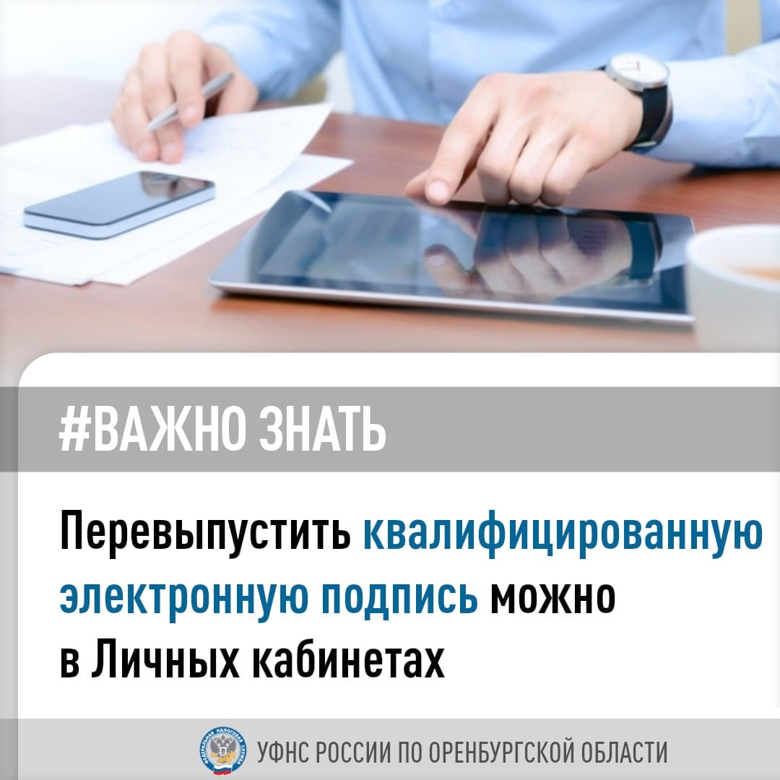
УФНС России по Оренбургской области сообщает об изменении в наименовании получателя, подлежащего указанию при перечислении платежей, администрируемых налоговыми органами

Налогоплательщикам необходимо обратить внимание на заполнение реквизита 16 – «Получатель» - «Казначейство России (ФНС России)». Иные реквизиты получателя платежа остаются без изменений

Также прямым участникам системы казначейских платежей необходимо учесть, что реквизит «Лицевой счет» раздела 3 «Реквизиты контрагента» Заявки на кассовый расход (код формы по КФД 0531801) не подлежит заполнению. В реквизите «Назначение платежа» Заявки на кассовый расход, сформированной в ГИС ЕИС на перечисление ЕНП и иных платежей, администрируемых налоговыми органами, не указывается код классификации расходов бюджетов

Разобраться в особенностях заполнения платежных документов поможет промостраница «Единый налоговый счет» на сайте ФНС России
Подробнее читайте в нашей новости: clck.ru/34SuNS
#фнс #енс #платеж #налоги

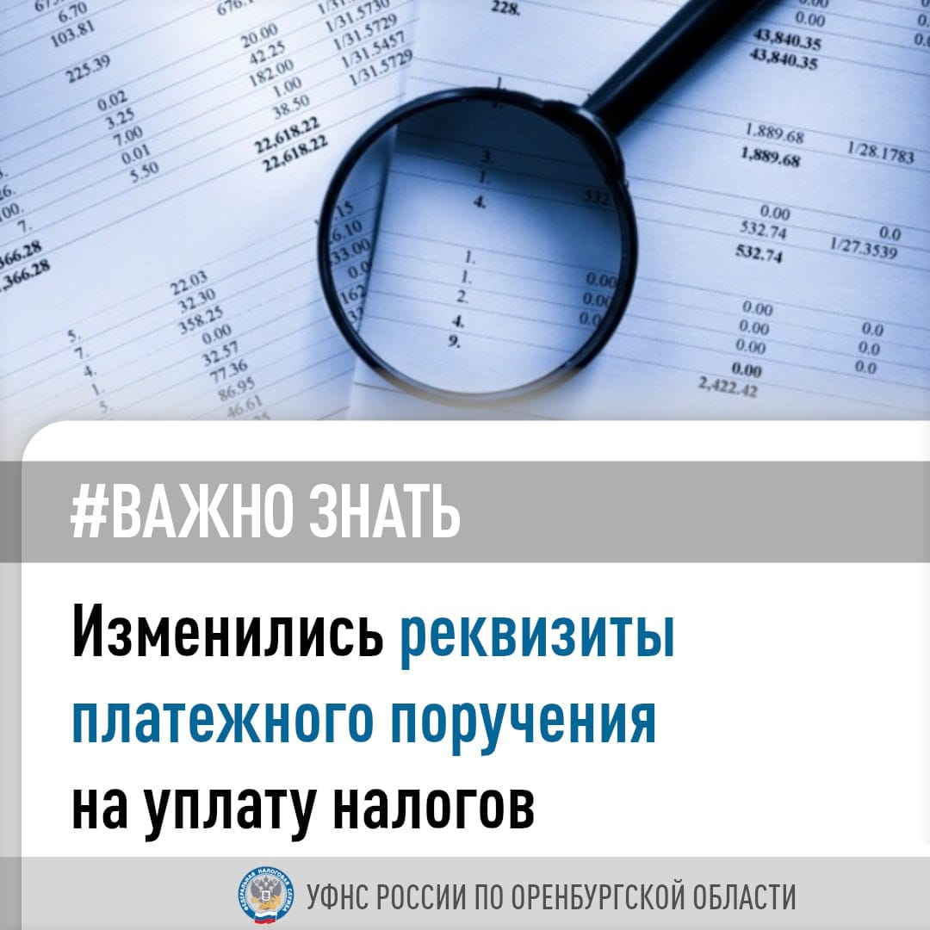

Федеральным законом от 21 ноября 2022 года № 443-ФЗ с 1 июля 2023 года сахаросодержащие напитки признаются подакцизными товарами

Налогообложение акцизами операций с сахаросодержащими напитками будет производиться в установленном порядке в соответствии с главой 22 «Акцизы» Налогового кодекса Российской Федерации

Ставка акциза на сахаросодержащие напитки с 1 июля 2023 года составит 7 рублей за 1 литр

Подробнее читайте в нашей новости: clck.ru/34Rgew
